LLM Temelleri
İçindekiler
Tokenizer 3
Context Length 3
Model Türleri: Base (pt) ve Instruction-Tuned (it) 3
DataLoader 4
Embedding 4
Embedding Değerleri Nasıl Öğrenilir? 5
Hibrit ve Tam LLM Giriş Akışı 6
Self Attention 8
Nasıl Çalışır? (Teknik Mantık) 8
Neden Önemli? 9
Örnek: "o" Kelimesi Kimi İşaret Ediyor? 9
Bağlam Penceresi Sınırı ve RAG 10
Nadir Kelimeler (Low-Frequency Token) Problemi 10
Genel Anlam (Eğitim) ve Dinamik Anlam (Çıkarım) 11
Sabit Embedding'den Dinamik Vektöre 12
Örnek: Next Token Prediction'da Self-Attention 13
Q, K, V Ağırlık Matrisleri (Kod) 15
Context Vector ve Sonraki Token Tahmini 16
Q ve K Çarpımı ve Ölçeklendirme 17
Şuan’a kadar ki yaptıklarımızın bir özeti: 19
Causal (Masked) Self Attention: 19
Neden İhtiyaç Duyulur? 20
Nasıl Çalışır? (Teknik Süreç) 20
Bir Örnekle Açıklayalım 20
Dropout 21
1. Attention Weights (Dikkat Ağırlıkları) Üzerinde 22
2. Context Vector (Bağlamsal Vektör) Çıkışında 22
Multi-Head Attention 22
1. Neden "Multi" (Çoklu)? 23
Gerçek Modellerde Multi-Head Attention 23
MultiHead Attention Örneği: 26
Boyut Kıyaslaması: 29
Residual Connection ve Layer Normalization 30
1. Adım: Residual Connection (Kestirme Yol / Ekleme) 31
2. Adım: Layer Normalization (Katman Normalizasyonu) 31
Transformer Mimarisi (Encoder - Decoder) 31
1. Giriş Katmanı (Verinin Hazırlanması) 32
2. Sol Taraf: Encoder (Kodlayıcı) Katmanı 32
Decoder Katmanı 33
GPT Gibi Modeller: Sadece Decoder 34

Tokenizer
Tokenize etmek, Bir metnin, yapay zeka modelleri tarafından işlenebilecek daha küçük ve anlamlı parçalara bölünmesi işlemidir. Bu küçük parçaların her birine token denir. Tokenleştirme, kelimeleri veya karakterleri sayılara dönüştürmeden önceki köprü görevini görür. Tokenleştirme 3 türü var Kelime Düzeyinde, Harf Düzeyinde, Alt Kelime Düzeyinde.
Kelimelerin sonsuz kombinasyonları olabilir bunun için bir kelime sözlüğü vocab oluşturmak gerekir. Bunu yapan algoritmalar var. Ana mantık kelimelere sayı verilmesi. Subword tokenize de edilebilir mesela kitaplık kelimesini direkt bir token olarak almak yerine kitap ve lık 'ı ayrı token alırsak tasarruf etmiş oluruz. Büyük küçük harf, boşluk duyarlılığı vardır tokenizerlarda.
Detokenize ise yapay zeka modelinin ürettiği sayısal verilerin (tokenların) tekrar insanlar tarafından okunabilir, anlamlı bir metin haline getirilmesi sürecidir. Yapay zeka bir cevap üretirken kelimelerle değil, bu kelimelerin karşılığı olan sayısal değerlerle (token ID) çalışır. İşlem bittiğinde, karşınıza bir sayı yığını yerine anlamlı bir cümle çıkmasını sağlayan mekanizma detokenize işlemidir. Bu süreç genellikle bir "Lookup Table" (Arama Tablosu/Sözlük) kullanılarak gerçekleştirilir:

Context Length
- Context Length (Bağlam Uzunluğu), bir yapay zeka modelinin tek seferde işleyebileceği, "hafızasında" tutabileceği toplam veri miktarını ifade eder. Bunu, modelin aynı anda görebildiği bir "bakış açısı penceresi" veya kısa süreli hafızası gibi düşünebilirsin. Bir modelle konuşurken ona gönderdiğin mesajlar, modelin verdiği cevaplar ve varsa yüklediğin dosyaların/görsellerin tamamı bu pencerenin içine sığmak zorundadır. Context length sadece senin yazdığın kelimelerden oluşmaz; şu üç ana unsuru kapsar: Sistem Talimatları, Kullanıcı Girdisi, Modelin Cevabı. Dil modelleri, veriyi birer birim kaydırarak bir sonraki kelimeyi tahmin etmek üzere eğitilir; ancak bu tahmin yetenekleri, sahip oldukları context length (bağlam uzunluğu) kapasitesi ile sınırlıdır. Context length modelin işleyebileceği en uzun token sekansıdır.

Model Türleri: Base (pt) ve Instruction-Tuned (it)
- Google/gemma-3-27b-pt = : eğitilmiş bırakılmış sadece next token prediction var.
- .pt modelleri bir sonraki kelimeyi tahmin etmek üzere eğitilir. Onlara bir cümle verirseniz, o cümleyi en mantıklı şekilde tamamlamaya çalışırlar. Doğrudan bir asistan gibi davranmakta zorlanırlar. Genelde belirli bir alana yönelik (örneğin tıp veya hukuk) özelleştirilmek üzere bir "ham madde" olarak kullanılırlar. Eğer bir PT modeline "Türkiye'nin başkenti neresidir?" diye sorarsanız, size cevap vermek yerine "Türkiye'nin en kalabalık şehirleri nelerdir?" gibi benzer soruları sıralayabilir. Çünkü o, elindeki veride bu tür soru listelerini görmüştür ve metni devam ettirmektedir.
- Google/gemma-3-27b-it: finetune edilmiş artık bize cevap verebilir.
- .it modelleri (Instruction Tuned / Talimat Eğitimi Almış) Model isminin sonundaki IT, modelin "Talimat Eğitimi" sürecinden geçtiğini ifade eder. Bu modeller, PT modellerinin üzerine inşa edilir. SFT (Supervised Fine-Tuning) ve genellikle RLHF (İnsan Geri Bildirimiyle Pekiştirmeli Öğrenme) süreçlerinden geçerler. Yani modele, "Bir soru sorulduğunda şu şekilde cevap ver" veya "Şu tür zararlı içerikleri üretme" gibi kurallar öğretilmiştir. Bir IT modeline bir görev verdiğinizde (örneğin "Bana bir Python kodu yaz"), doğrudan istenilen sonucu üretmeye odaklanır.

DataLoader
Deep Learning (Derin Öğrenme) projelerinde DataLoader, veri setinizi (dataset) modelin eğitime hazır olacağı şekilde küçük parçalara (batch) bölen, veriyi karıştıran (shuffle) ve işlemciyi (CPU) verimli kullanarak ekran kartına (GPU) sürekli veri akışı sağlayan bir mekanizmadır.
Kodlama aşamasında genellikle PyTorch veya TensorFlow/Keras gibi kütüphaneler aracılığıyla kullanılır.
Bir DataLoader temel olarak şu dört ana işlemi yönetir:
Batching (Gruplama), Shuffling (Karıştırma), Parallel Loading (Paralel Yükleme), Data Augmentation & Transformation.
DataLoader, verileri batch adı verilen gruplara bölerken, her bir verinin uzunluğunu modelin Context Length kapasitesine göre ayarlar. Eğer modelin context length sınırı 512 token ise, DataLoader her bir veri örneğini (metin veya görüntü yaması) bu sınıra göre kırpar (truncation) veya eksik kalanları özel işaretlerle (<pad>) tamamlar.

Embedding
Embedding, bilgisayarların kelimeleri, görselleri veya diğer verileri anlamlandırabilmesi için onları sayı dizilerine (vektörlere) dönüştürme işlemidir. Bilgisayarlar metinleri bizim gibi harf harf okuyarak değil, matematiksel değerler üzerinden işlem yaparak anlar. Ancak "elma" kelimesine sadece "1" demek yeterli değildir; çünkü bu sayı kelimenin anlamını veya diğer kelimelerle ilişkisini temsil etmez. Embedding teknolojisi burada devreye girer. Embedding'ler genellikle büyük dil modelleri eğitilirken öğrenilir. Model, milyonlarca metni okurken hangi kelimelerin hangi kelimelerle yan yana geldiğini analiz eder. Bu süreç sonunda, her kelimeye örneğin 768 veya 1536 adet sayıdan oluşan bir liste atanır. Bu sayılar kelimenin "cinsiyet", "canlılık", "resmiyet" gibi soyut özelliklerini temsil eder. Özetle embedding, ham veriyi yapay zekanın üzerinde matematik yapabileceği "anlamsal bir haritaya" yerleştirme işlemidir. Örneğin Diyelim ki modelimiz dünyadaki tüm kelimeleri sadece 3 özelliğe göre puanlıyor olsun: Canlılık, Yiyecek Olma ve Büyüklük. Bu durumda kelimeler şu şekilde matematikselleşir:
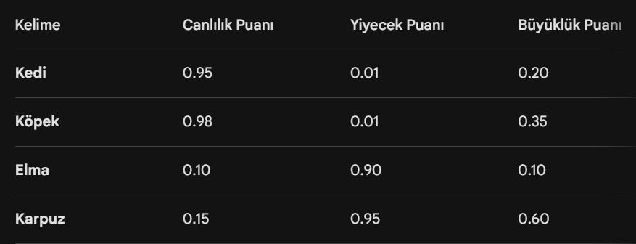
Kedi= [0.95, 0.01, 0.20]
Köpek = [0.98, 0.01, 0.35]
Elma=[0.10, 0.90, 0.10]
Karpuz = [0.15, 0.95, 0.60]
Buradaki matematikse anlamlaştırma şu şekilde olur:
- Mesafe (Benzerlik): Bilgisayar "Kedi" ve "Köpek" vektörlerine baktığında, sayıların birbirine çok yakın olduğunu görür. Aralarındaki mesafe az olduğu için "Bu iki kelime benzer bir şeyi temsil ediyor olmalı" der.
- Yön (İlişki): "Elma" ve "Karpuz" arasındaki farka baktığında ise "Yiyecek" puanlarının benzer ama "Büyüklük" puanlarının farklı olduğunu anlar.
- Çıkarım: Sen modele "Kediye benzeyen bir şey getir" dediğinde, o aslında karmaşık bir Pisagor teoremi işleterek koordinat sisteminde "Kedi" noktasına en yakın olan "Köpek" noktasını bulup sana getirir.
Gerçek modellerde (örneğin senin çalıştığın projelerdeki LLM'lerde) bu puanlama 3 boyutta değil, genellikle 768 veya daha fazla boyutta yapılır. Kelimeler; cinsiyet, zaman, duygu, teknik terim gibi binlerce farklı görünmez eksende puanlanarak kusursuz bir matematiksel anlam kazanır.

Embedding Değerleri Nasıl Öğrenilir?
Dil ne kadar karmaşıksa ve veri setiniz ne kadar büyükse, boyut sayısını o kadar yüksek tutabilirsiniz. Ancak boyut arttıkça işlem yükü de artar. Ancak ilginç olan husus Eksenlerin neyi temsil edeceğine biz karar vermiyoruz. İnsanlar olarak biz "Cinsiyet", "Zaman", "Sıcaklık" gibi somut eksenler bekleriz. Ancak model eğitimi bittiğinde, 158. eksenin neyi temsil ettiğini tam olarak bilemeyiz. Model, bu eksenleri verideki gizli desenleri (pattern) çözmek için kendi kendine oluşturur. Bir eksen belki "resmiyet" seviyesini, diğeri "geçmiş zaman" ekini temsil ediyor olabilir ama bunlar matematiksel olarak soyuttur. Peki Kelimeler Eksendeki Değerlerini Nasıl Biliyor? Kelimeler başlangıçta değerlerini bilmezler.
- Rastgele Başlangıç yapılır: Başlangıçta her kelimeye tamamen rastgele sayılardan oluşan bir vektör atanır. (Örn: "Elma" = [0.12, -0.5, 0.8...])
- Tahmin: Modeli "boşluk doldurma" (Masked Language Modeling) veya "sonraki kelimeyi tahmin etme" göreviyle eğitmeye başlarız. * Örnek: "Maymun ağaçtan .... kopardı."
- Hata Payı (Loss): Eğer model rastgele değerlerle "taş" tahminini yaparsa, biz ona "Hayır, cevap muz olmalıydı" deriz.
- Geri Yayılım (Backpropagation): İşte kilit nokta! Model, hatasını düzeltmek için o kelimelerin embedding vektöründeki sayıları minik minik değiştirir. Birbirine benzer bağlamlarda (context) geçen kelimeler (örn: "muz" ve "elma"), zamanla bu devasa uzayda birbirine yakın koordinatlara sürüklenirler. Çünkü ikisi de "yemek", "koparmak", "lezzetli" gibi kelimelerle yan yana gelir.
Eğer daha önce hiç çalışılmamış bir dilde model eğitecekseniz şu yolu izlersiniz: Veri Toplama: O dilde yazılmış milyonlarca satır metin (kitap, haber, altyazı). Vocab Oluşturma: Byte Pair Encoding (BPE) gibi yöntemlerle kelime/ek kütüphanesini çıkarıp ID'leri verirsiniz. Embedding Katmanı: Rastgele sayılarla dolu bir tablo (Matris) oluşturursunuz. Self-Supervised Learning: Modeli "kendi kendine öğrenme" moduna bırakırsınız. Model, milyonlarca cümleyi okuya okuya hangi kelimenin hangi koordinatta durması gerektiğini (matematiksel benzerliklerden yola çıkarak) kendisi bulur. Özetle: Biz sadece "oyun alanını" (boyut sayısını) kuruyoruz ve "kuralları" (hata payı hesaplama) öğretiyoruz. Kelimelerin o koordinatlara yerleşmesi, tamamen istatistiksel bir "mahalleleşme" sürecidir.
Embedding boyutlarının "Canlılık" veya "Büyüklük" gibi isimleri yoktur. Bunlara "Latent Dimensions" (Gizli Boyutlar) denir. ID numaraları (452, 1208 vb.) sadece birer etikettir ve kelimeler arasındaki anlamsal ilişkiyi temsil etmez. Embedding katmanı, bu ID'leri yüksek boyutlu yoğun vektörlere dönüştürür.
Bu vektörlerin içindeki sayılar rastgele başlar ve model eğitildikçe güncellenir. Benzer anlamdaki kelimeler (örneğin "kral" ve "kraliçe"), bu çok boyutlu uzayda birbirine yakın konumlara yerleşir. Sıralama şöyledir:

Hibrit ve Tam LLM Giriş Akışı

1. Token ID'si Alınır
Ham metin (örn: "Kedi") parçalara ayrılır ve sözlükteki ID'si bulunur.
- "Kedi" ID: 540

2. Word Embedding (Anlamsal Vektör)
ID'ye karşılık gelen vektör tablodan çekilir.
- Başlangıç: Tamamen rastgele (Random) değerler.
- Görev: Kelimenin sadece "ne" olduğu bilgisini taşır.

3. Positional Bilgisinin Hazırlanması (İki Seçenekli/Hibrit)
Burada model mimarisine göre iki yoldan biri seçilir:
- A) Learned (Random) Table: Bilgisayarın belleğinde [Max_Uzunluk x Vektör_Boyutu] boyutunda rastgele sayılardan oluşan bir tablo daha vardır. Kelime 3. sıradaysa, bu tablonun 3. satırı çekilir.
- B) Sinüsoidal (Fixed): Bir tablo yerine, o anda kelimenin sırasına (3. sıra) göre Sinüs ve Kosinüs formülleriyle bir vektör hesaplanır.

4. Vektörel Birleştirme (Toplama)
Kelime vektörü ile seçilen pozisyon vektörü toplanır.
Kritik Detay: Artık elimizdeki vektör hem "Kedi" anlamını taşıyor hem de üzerine "3. sıra" imzası atılmış durumda.

5. Forward Pass (Modelin İçine Giriş)
Bu toplam vektör, modelin ana motoru olan Transformer bloklarına (Self-Attention katmanına) girer.

6. Tahmin ve Kayıp (Loss) Hesaplama
Model bir tahminde bulunur ve doğru cevaptan ne kadar uzak olduğu (Loss) hesaplanır.

7. Geri Yayılım (Backpropagation - Öğrenme Aşaması)
Hata payı geriye doğru gönderilirken güncelleme işlemi şöyle ayrışır:
- Word Embedding Katmanı: GÜNCELLENİR (Kelime vektörleri daha iyi anlam kazanır).
- Modelin İç Ağırlıkları: GÜNCELLENİR.
- Pozisyon Kısmı (İşte fark burada):
  - Eğer Random (Learned) kullandıysan: Pozisyon tablosu da GÜNCELLENİR. Model "3. sırada olmanın" ne demek olduğunu sayılarla öğrenir.
  - Eğer Sinüsoidal kullandıysan: Pozisyon değerleri GÜNCELLENMEZ. Çünkü onlar sabit bir matematiksel formüldür. Model, bu sabit kurala uyum sağlamayı öğrenir.
  - Eğer RoPE (Rotary) kullandıysan: Bu sefer kelimelerin hem cümle içindeki sırasını hem de birbirlerine olan mesafelerini kullanır. Tıpkı Sinüsoidal yöntemdeki gibi, döndürme miktarları (açılar) matematiksel bir kurala bağlıdır ve GÜNCELLENMEZ. Ancak, model bu döndürme işleminin sonucunda oluşan "göreceli farkları" yorumlamayı çok daha hızlı öğrenir. En çok kullanılan yöntem budur. Kelimeler arasındaki mesafeyi sadece mutlak yerleriyle değil, birbirlerine olan uzaklıklarıyla (açı farkıyla) kavrar; bu da modelin metin içindeki mantıksal bağları çok daha hassas kurmasını sağlar. Matematiksel yapısı gereği, Transformer'ın ana motoru olan "Attention" (Dikkat) hesaplamasına kelimelerin mesafe bilgisini doğrudan ve kayıpsız bir şekilde enjekte eder.
Yani embedding'ler, üzerlerine konum bilgisi binmiş haldeki performanslarına göre eğitilirler.

Self Attention
Self-attention (öz-dikkat), bir dizideki (örneğin bir cümledeki) her bir öğenin, aynı dizideki diğer tüm öğelerle olan ilişkisini hesaplayan ve her birinin önem derecesini belirleyen bir mekanizmadır. Özellikle Transformer mimarisinin (GPT, BERT gibi modellerin temeli) kalbidir.
Basitçe ifade etmek gerekirse; bir kelimenin, cümledeki diğer hangi kelimelerle "alakalı" olduğunu anlamasını sağlar.

Nasıl Çalışır? (Teknik Mantık)
Self-attention mekanizması, her bir girdi (token) için üç ana vektör oluşturur:
- Query (Sorgu - Q): "Ben neyi arıyorum?" (Mevcut kelimenin diğerlerine sorduğu soru).
- Key (Anahtar - K): "Ben ne sunuyorum?" (Diğer kelimelerin eşleşebileceği etiket).
- Value (Değer - V): "Eğer benimle eşleşirsen, sana hangi bilgiyi vermeliyim?"
Süreç matematiksel olarak şu adımlarla ilerler:
- Skaler Çarpım (Dot Product): Her bir Query ile tüm Key'ler çarpılarak bir "benzerlik puanı" elde edilir.
- Softmax: Bu puanlar normalize edilir (0-1 arasına çekilir), böylece toplamları 1 olan ağırlıklar oluşur.
- Ağırlıklı Toplam: Bu ağırlıklar Value vektörleriyle çarpılır. Sonuçta, her kelime kendisi için en önemli olan diğer kelimelerin bilgisini daha yoğun içeren yeni bir temsil kazanır.

Neden Önemli?
- Bağlam (Context) Yakalama: "Banka" kelimesinin geçtiği bir cümlede, self-attention sayesinde model "para" veya "nehir kenarı" kelimelerine bakarak hangisinin kastedildiğini anlar.
- Paralel İşleme: RNN (Recurrent Neural Networks) gibi yapıların aksine, veriyi sırayla değil, bir bütün olarak işleyebilir. Bu da GPU'lar üzerinde çok daha hızlı eğitim yapılmasını sağlar.
- Uzun Mesafe İlişkileri: Cümlenin başındaki bir kelime ile sonundaki bir kelime arasındaki ilişkiyi, aradaki mesafe ne olursa olsun tek bir adımda kurabilir.

Örnek: "o" Kelimesi Kimi İşaret Ediyor?
Self-attention mekanizmasını daha iyi kavramak için şu cümleyi ele alalım:
"Bankadaki adam dosyaları imzaladı çünkü o çok meşguldü."

1. Odaklanma (Query-Key Eşleşmesi)
Model, "o" kelimesine geldiğinde (bu bizim Query'miz olur), cümledeki diğer tüm kelimelere (bunlar da Key'lerimizdir) şu soruyu sorar: "Benimle en çok hanginiz alakalı?"
- "o" vs "Bankadaki": Alaka düşük.
- "o" vs "Dosyaları": Gramer olarak mümkün olsa da "meşgul olan dosya" mantığı zayıf.
- "o" vs "Adam": Alaka çok yüksek. "Meşgul olmak" eylemi bir kişiyle (adam) doğrudan ilişkilidir.

2. Ağırlıklandırma (Attention Scores)
Model her kelimeye bir puan verir. "o" kelimesi için hesaplanan dikkat (attention) ağırlıkları yaklaşık olarak şöyle görünebilir:
- Adam: 0.85
- Bankadaki: 0.05
- Dosyaları: 0.08
- İmzaladı: 0.02
Bu puanlar kullanılarak, "o" kelimesinin o cümledeki nihai matematiksel temsili (vektörü) oluşturulur. "o" artık sadece bir zamir değildir; içeriğinin %85'i "adam" kelimesinden gelen bilgilerle güncellenmiştir.

Bağlam Penceresi Sınırı ve RAG
Her modelin (örneğin GPT-4, Llama-3 veya kendi eğittiğin bir Transformer) bir maksimum token sınırı vardır (örneğin 8k, 32k veya 128k token).
- Eğer senin 8000 sayfan 10 milyon token ediyorsa ve modelin kapasitesi 8 bin tokensa, model sadece o anki 8 bin token içindeki ilişkileri hesaplayabilir.
- Self-attention mekanizması, bu pencerenin dışındaki hiçbir şeyi "görmez" ve onlarla alaka kuramaz.
- Her bir batch içindeki örnekler bile birbirinden bağımsızdır. Yani Batch 1'deki bir cümle ile Batch 2'deki bir cümle arasında self-attention kurulmaz. Self-attention sadece her bir örneğin (sequence) kendi içindeki token'lara bakması için tasarlanmıştır.
Örneğin 8000 sayfanın tamamındaki bilginin birbirini etkilemesini istiyorsan, karşımıza çıkan çözümlerden biri şudur:
RAG (Retrieval-Augmented Generation): 8000 sayfayı küçük parçalara bölüp bir vektör veritabanına atarsın. Kullanıcı bir soru sorduğunda, o soruyla en alakalı 3-5 sayfayı bulup "context" olarak modele verirsin. Model yine sadece o 3-5 sayfayı (self-attention ile) görür ama sanki hepsini biliyormuş gibi davranır.

Nadir Kelimeler (Low-Frequency Token) Problemi
Mesela bir kelime bir batch'e geçiyor ama anlamı self-attention katmanında diğer kelimelerle ilişkisi tam oturmadı
Bu durum, derin öğrenmede "Low-Frequency Token" (düşük frekanslı kelime) veya "Out-of-Distribution" problemi olarak adlandırılır. Eğer bir kelime (token) veri setinde çok nadir geçiyorsa, model onun diğer kelimelerle olan ilişkisini (yani Wq, Wk, Wv matrislerini o kelime için nasıl optimize edeceğini) tam öğrenemez.
Bu sorunu çözmek için kullanılan temel yöntemler şunlardır:

1. Subword Tokenization (Kelimeyi Parçalara Bölme)
Modern modeller (GPT, BERT, Llama) kelimeleri tam halleriyle değil, BPE (Byte Pair Encoding) veya WordPiece gibi yöntemlerle alt parçalara böler.
- Örnek: Eğer "elektromanyetikleşemeyebileceklerimizdenmişsinizcesine" gibi çok nadir bir kelime gelirse, model bunu "elektro", "manyetik", "leş", "ebil" gibi daha sık rastlanan parçalara böler.
- Çözüm: Model "elektro" ve "manyetik" parçalarını diğer batch'lerde binlerce kez gördüğü için, nadir kelimenin köklerinden anlamı kurtarır.

2. Pre-trained Embeddings (Hazır Kelime Vektörleri)
Eğer modeli sıfırdan eğitiyorsan ve verin azsa, kelime temsilcilerini (embeddings) rastgele başlatmak yerine Word2Vec veya GloVe gibi önceden devasa verilerle eğitilmiş hazır vektörlerle başlatabilirsin.
- Çözüm: Model bu kelimeyi senin batch'inde ilk kez görse bile, kelimenin genel anlamı vektör uzayında zaten "doğru yere" yakın başlar.

3. Data Augmentation (Veri Artırımı)
Madem bu kelime diğer batch'lerde yok, onu biz ekleyebiliriz.
- Synonym Replacement: O kelimenin geçtiği cümleleri kopyalayıp, benzer anlamlı kelimelerle veya aynı kelimeyi farklı bağlamlarda kullanarak yeni batch'ler oluşturulur.
- Senin Stable Diffusion ve LoRA tecrübendeki mantık burada da geçerli; az veri varsa sentetik olarak çeşitlendiriyoruz.

4. Dropout ve Regularization
Eğer bir kelime nadir geçiyorsa, model o kelimeyi sadece o spesifik cümledeki kelimelerle "ezberleme" (overfitting) eğilimine girer.
- Dropout: Eğitim sırasında attention ağırlıklarının bir kısmını rastgele sıfırlayarak modelin tek bir kelimeye aşırı güvenmesini engelleriz. Bu, modelin daha "genel" bir ilişki kurmaya zorlanmasını sağlar.

5. Transfer Learning (En Yaygın Çözüm)
Günümüzde kimse bir Transformer modelini (eğer çok spesifik bir tıp/hukuk dili değilse) sıfırdan eğitmiyor.
- Çözüm: Halihazırda milyarlarca sayfa okumuş bir modeli (base model) alıp kendi küçük veri setinle Fine-Tuning yaparsın. Bu sayede model, senin batch'inde az geçen kelimeyi zaten internetteki diğer milyarlarca cümleden tanıyor olur

Genel Anlam (Eğitim) ve Dinamik Anlam (Çıkarım)
Eğitim sırasında evet, o kelimenin genel anlamı (weight/embedding) tüm batch'lerden gelen bilgiyle güncellenir. Ancak çalışma anında (inference), bir kelimenin anlamı sadece içinde bulunduğu cümledeki (sequence) diğer kelimelerle belirlenir.
Konuyu üç seviyede netleştirelim:

1. Eğitim Aşaması: "Genel Anlamın" Şekillenmesi
Sen modeli eğitirken, aynı "banka" kelimesi Batch 1'de "para" ile, Batch 10'da ise "nehir" ile yan yana gelebilir.
- Modelin Embedding Katmanı ve Attention Ağırlıkları (Wq, Wk, Wv), her iki batch'ten gelen hata payına (loss) göre güncellenir.
- Bu süreçte model, "banka" kelimesinin iki farklı bağlamda da kullanılabileceğini öğrenir. Yani modelin sabit parametreleri (beyni), tüm batch'lerin toplam tecrübesiyle değişir.

2. Çıkarım (Inference) Aşaması: "Dinamik Anlamın" Oluşması
Model eğitildikten sonra dondurulur (weights artık değişmez). Şimdi modele bir cümle veriyorsun:
"Vaktim kısıtlı olduğu için bankadaki işlemlerimi hızlıca hallettim."
Bu noktada self-attention devreye girer. Kelimenin genel anlamı ("banka" hem nehir hem para olabilir bilgisi) modelde zaten vardır. Ancak self-attention mekanizması:
- Sadece o anki dizideki "işlem", "vakit", "halletmek" kelimelerine yüksek puan verir.
- Böylece "banka" kelimesinin o cümledeki temsili (vektörü), diğer batch'lerdeki nehir anlamından tamamen bağımsız olarak, o anki "finans" anlamıyla güncellenir.

Sabit Embedding'den Dinamik Vektöre
Modelinin içinde nn.Embedding adında dev bir tablo (lookup table) bulunur. Sen "BANKA" dediğinde, model bu tabloya gider ve o kelimeye karşılık gelen sabit sayı dizisini (örneğin 512 boyutlu bir vektör) çeker.
- Bu liste (vektör) statiktir.
- Senin .pt dosyanın içinde "BANKA" için ayrılmış tek bir satır vardır.
- Cümle ne olursa olsun, "BANKA" kelimesi modelin kapısından içeri her zaman aynı listeyle girer.

2. Aşama: Self-Attention Katmanı (Dinamikleşme)
Sihir tam burada gerçekleşir. O sabit liste, Self-Attention katmanına girdiğinde artık yalnız değildir; yanında cümlenin diğer kelimeleri (örneğin "nehir" veya "para") de vardır.
Self-Attention şu işlemi yapar:
- "BANKA" vektörünü alır.
- Cümledeki diğer kelimelerin vektörlerine bakar.
- Eğer yanında "para" varsa, "BANKA" vektörünün içindeki belirli sayıları (finansla ilgili olanları) baskın hale getirir.
- Sonuç olarak, katmandan çıkan vektör artık o sabit liste değildir.
Özetle: Çıkan şey, başlangıçtaki sabit listenin üzerine cümlenin geri kalanından gelen bilgilerin "eklenmiş/yoğurulmuş" halidir.

Örnek: Next Token Prediction'da Self-Attention
Diyelim ki modelin şu ana kadar ürettiği cümle şu:
"Mühendis, bozulan bilgisayarı tamir etmek için tornavidayı..."
Şimdi model bir sonraki kelimeyi (next token) tahmin edecek. Seçenekler: "aldı", "fırlattı", "yedi".

1. Adım: Kelimelerin Hazırlanması (Embedding)
Model "tornavidayı" kelimesine geldiğinde, elindeki tüm kelimeleri (Mühendis, bozulan, bilgisayarı...) sabit listeler (embedding) olarak sisteme alır.

2. Adım: Self-Attention Sorgusu (Query-Key-Value)
Modelin "tornavidayı" kelimesi için bir sonraki adımı belirlemesi gerekir. Burada self-attention şu kritik soruları sorar:
- Query (Sorgu): "Elimde bir 'tornavida' var, bununla ne yapılır?"
- Key (Anahtar): Cümledeki diğer kelimeler kendilerini tanıtır:
  - "Mühendis": Ben bir insanım, alet kullanabilirim.
  - "Tamir etmek": Ben bir amacım, tornavidayla uyumluyum.
  - "Bilgisayarı": Ben tamir edilecek nesneyim.
- Value (Değer): Bu kelimelerin taşıdığı asıl anlamlar.

3. Adım: Dikkat Puanlarının Hesaplanması
Model, "tornavidayı" kelimesinden bir sonraki kelimeye geçerken geçmişteki kelimelere şu puanları verir:
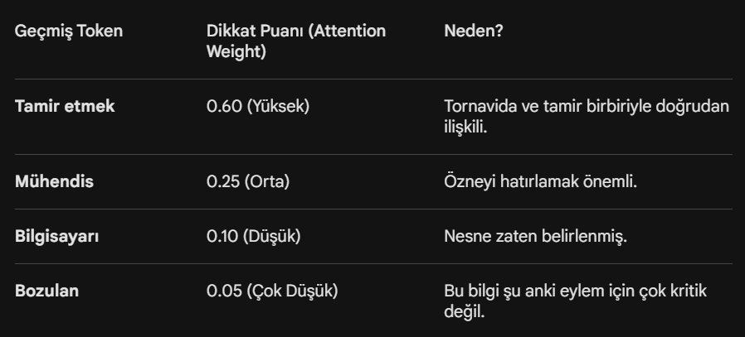

4. Adım: Tahmin (Prediction)
Self-attention sayesinde "tornavida" vektörü, "tamir etmek" ve "mühendis" kavramlarıyla harmanlanır.
- Eğer self-attention olmasaydı, model sadece "tornavidayı..." kelimesine bakıp rastgele bir fiil (mesela "yedi") seçebilirdi.
- Ancak self-attention sayesinde model, tornavidanın bir mühendis tarafından tamir için kullanıldığını "hatırlar".
Bu harmanlanmış bilgi, modelin en üst katmanındaki (Softmax) olasılık dağılımını değiştirir:
- aldı: %85
- çıkardı: %10
- unuttu: %4
- yedi: %1
Özetle Next Token Prediction'da Self-Attention:
Sıradaki kelimeyi tahmin etmeden hemen önce, "Arkama bakıp hangi kelimeleri dikkate almalıyım?" sorusunu çözen mekanizmadır. Model, geçmişteki kelimelerin sabit listelerini alır, onları birbirine çarparak o ana özel "bağlamsal bir özet" çıkarır ve bu özete dayanarak sıradaki kelimeyi (token) seçer.

Q, K, V Ağırlık Matrisleri (Kod)
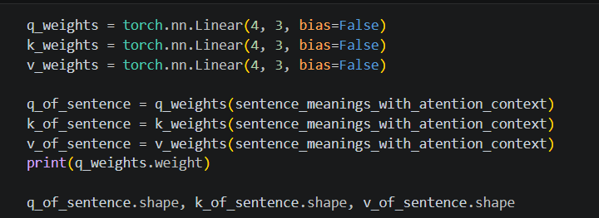
Kodun içindeki eşleşmeler şu şekildedir:
- q_weights (Wq): Query (Sorgu) ağırlık matrisidir. Girdi matrisini (E+P) sorgu uzayına projekte eder.
- k_weights (Wk): Key (Anahtar) ağırlık matrisidir. Girdiyi anahtar uzayına taşır.
- v_weights (Wv): Value (Değer) ağırlık matrisidir. Girdiyi, dikkat puanlarıyla çarpılacak olan "anlam" uzayına taşır.
Wq, Wk, Wv Matrisleri: Burası "muhakeme" ve "uzmanlık" bilgisinin saklandığı yerdir. Modelin eğitim sırasında öğrendiği her şey bu matrislerin içindeki sayılarda (weight) saklanır.
- Bu matrisler, "Hangi kelime hangi durumda daha önemlidir?" veya "Kelimeler arasındaki gizli ilişkiler nasıl kurulur?" sorularının yanıtlarını bilirler.

Kodun Teknik Analizi
- torch.nn.Linear(4, 3, bias=False):
  - 4: Senin girdi embedding boyutun (D_model). Yani her kelime 4 sayıdan oluşan bir vektör. Senin her bir kelimen (token), 4 boyutlu bir vektör olarak tanımlanmış.
  - 3: Çıkış boyutun (d_k). Modelin, bu 4 sayılık bilgiyi 3 sayılık daha "öz" bir temsil içine sıkıştıracağını veya dönüştüreceğini gösteriyor. Bu sayede model, 4 boyutlu ham bilginin içinden en önemli 3 özelliği seçip "Ben şu an bu 3 özelliği arıyorum" diyebilir.
  - bias=False: Bu çok kritik; çünkü Attention mekanizması saf matris çarpımı üzerine kuruludur. Ekstradan bir kaydırma (bias) değeri eklenmez.
- q_of_sentence (Q):
- q_weights(sentence_meanings_with_attention_context) satırı, ham cümle temsilini alıp onu Wq ile çarparak Query vektörlerini oluşturur. Artık elinde "ben neyi arıyorum?" sorusunu soran vektörler var.
- print(q_weights.weight):
Burada ekrana yazdırdığın şey, modelin eğitim sırasında güncelleyeceği o eğitilebilir parametrelerin (matris elemanlarının) ta kendisidir.
Sonraki Adımlar ise şu şekilde:
q_of_sentence ile k_of_sentence'ın transpozunu çarparak (dot product) o ilk başta konuştuğumuz benzerlik matrisini elde etmek.
Çıkan sonuçları Softmax'ten geçirmek.
Elde edilen ağırlıkları v_of_sentence ile çarparak Weighted Sum (Ağırlıklı Toplam) işlemini bitirmek.

Context Vector ve Sonraki Token Tahmini
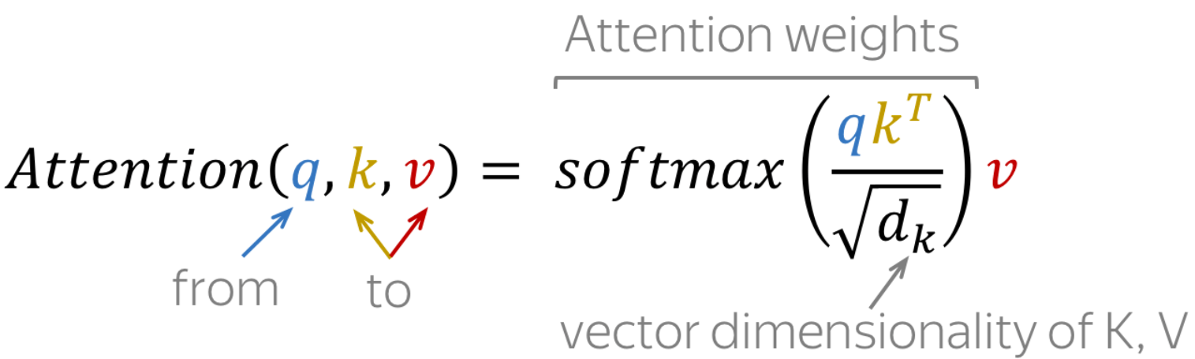
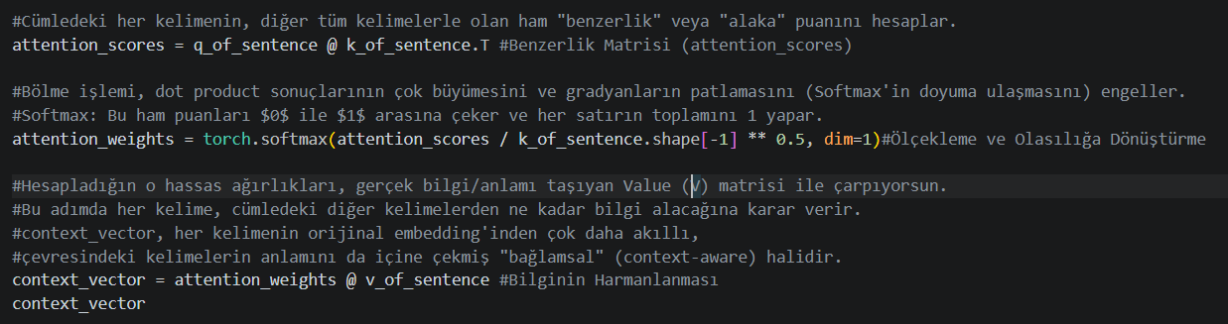
Kelimeler önce birbirlerine soru sordu (Q), etiketlerini sundu (K) ve aralarındaki alaka belirlendi (Weights). Son olarak bu alakaya göre her kelime birbirinden bir miktar anlam (V) alarak kendi yeni anlamını (Context Vector) oluşturdu.
Bu işlemden sonra, model artık "banka" kelimesinin o cümledeki gerçekte neyi temsil ettiğini (finans mı, doğa mı) bu context_vector içindeki sayılar sayesinde çok iyi biliyor olur.
Eğitimden sonra sabitlenmiş olan Wq, Wk ve Wv matrisleri, o anki (en son gelen) kelimeye ve kendinden önceki tüm kelimelere uygulanır. Her bir kelime bu "filtrelerden" geçerek kendine has bir Sorgu (Q), Anahtar (K) ve Değer (V) kimliği kazanır. "O anki kelime" (en son kelime), kendi Sorgu (Q) vektörüyle geçmişteki tüm kelimelerin Anahtar (K) vektörlerine şu soruyu sorar:
"Bir sonraki kelimeyi doğru tahmin edebilmem için hanginizde daha kritik bir bilgi var?"
Bu filtreleme sonucunda, o anki kelimeyle en alakalı olan geçmişteki kelimeler (yüksek attention weight alanlar) öne çıkar. Örneğin, "içti" kelimesi için "su" kelimesi çok yüksek bir filtre puanı alır. Bu puanlar kullanılarak kelimelerin Değer (V) vektörleri harmanlanır. Artık elimizde sadece "içti" kelimesi değil, "neyin içildiği" bilgisini de içinde taşıyan çok güçlü bir bağlamsal vektör vardır. İşte bu bağlamsal vektör, modelin en sonundaki "tahmin kafasına" (Output Head) gider. Model, bu zenginleştirilmiş bilgiye bakarak;
- "Madem su içildi, o zaman bir sonraki token 'serinledi' veya 'bardak' olabilir" diyerek olasılıkları hesaplar.

Q ve K Çarpımı ve Ölçeklendirme
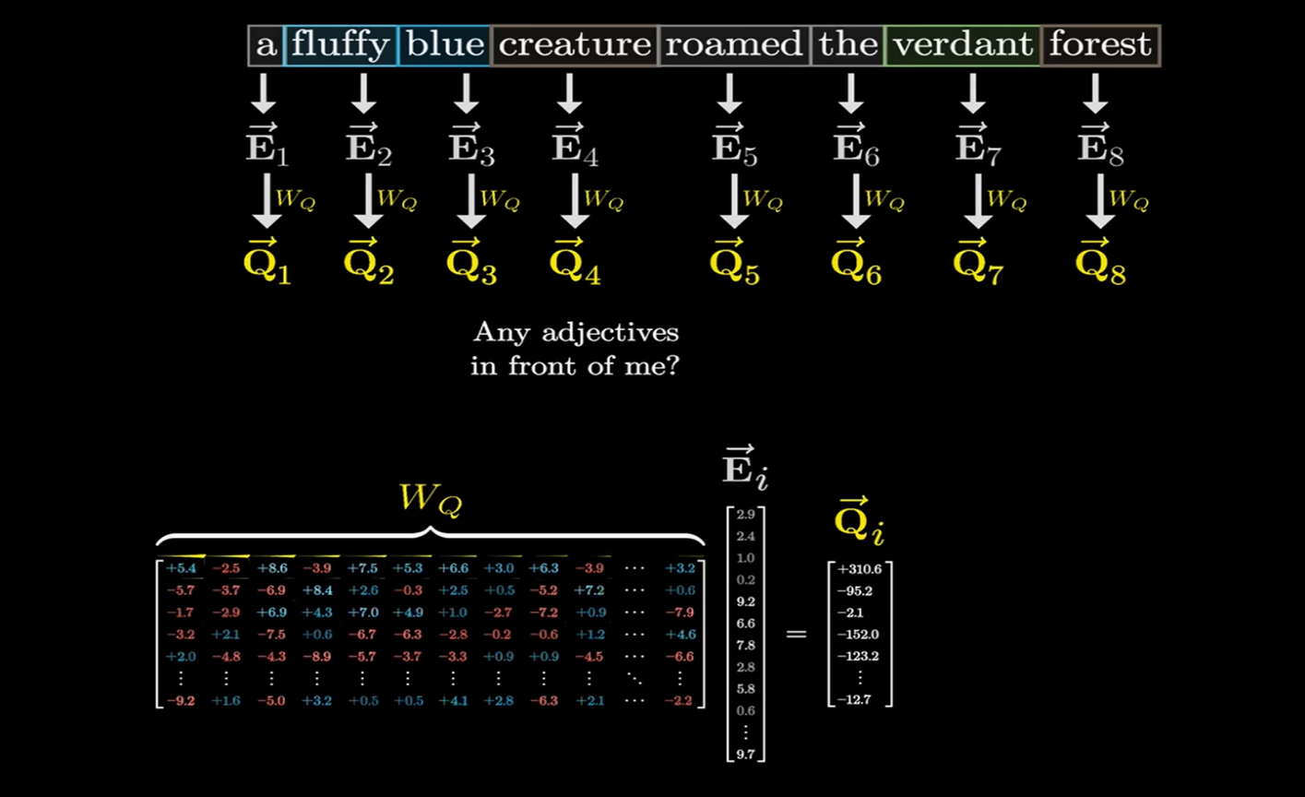
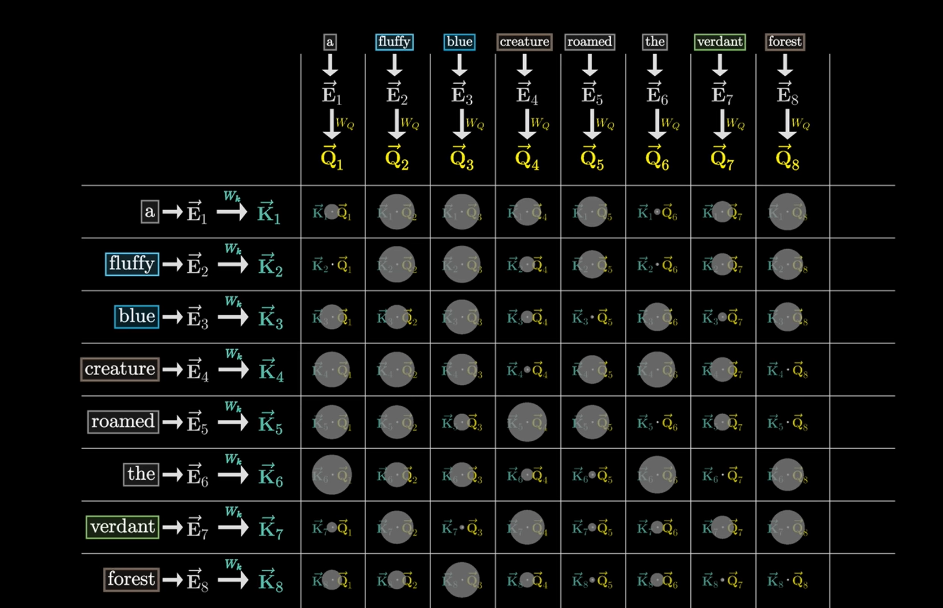
Burada Wq ve Wk tuneable değiştireleilbir parametlerelerdir. Çarpımlarının hangisi büyükse onu alcaz yukarıdaki fotoda noktası büyük olan çarpımın büyük olduğu anlamına geliyor.
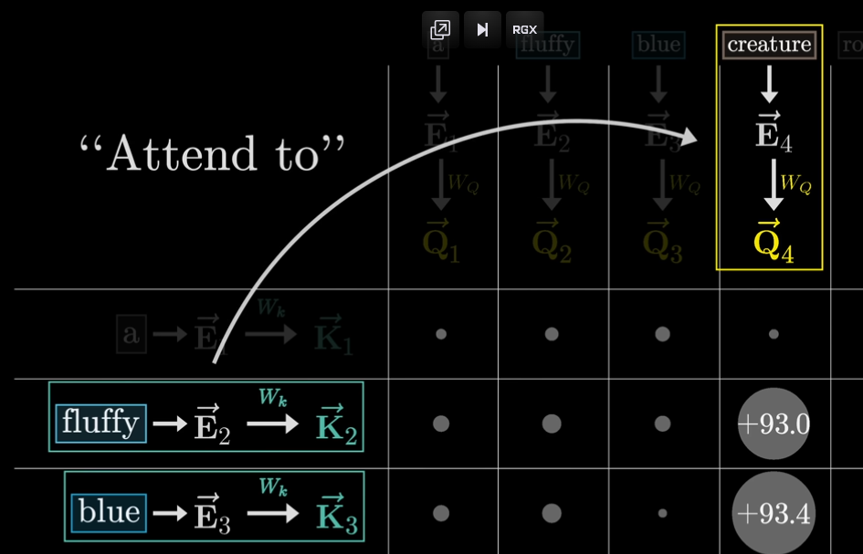
Yukarıdaki örnek gibi. Sonrasında Q ve K transpozu çarpılır.
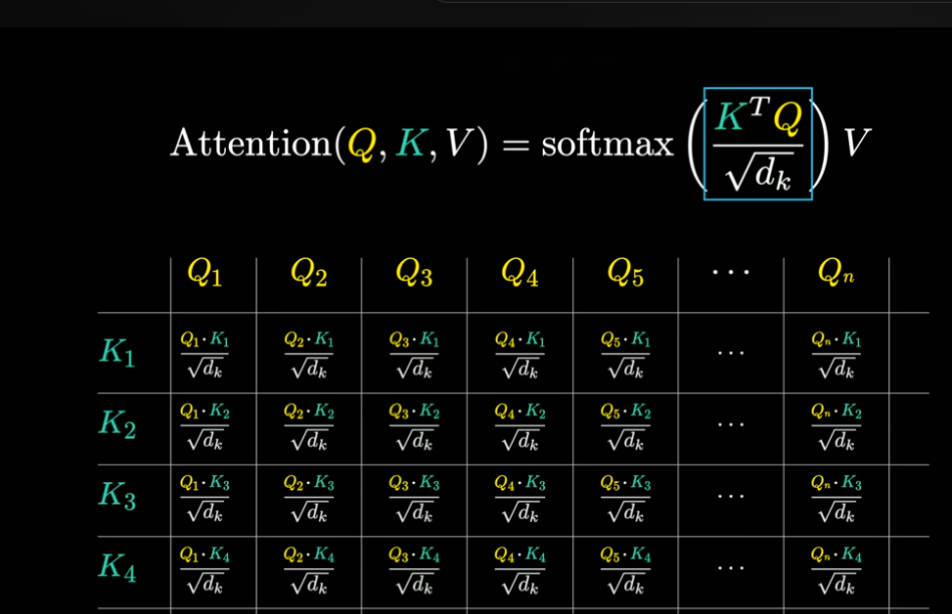
Nokta çarpımı dk ile bölerek varyansı tekrar 1'e çekmiş (yani ölçeklendirmiş) oluyoruz.

Şuan’a kadar ki yaptıklarımızın bir özeti:
20.vdeionun sonuna tekrar bak.
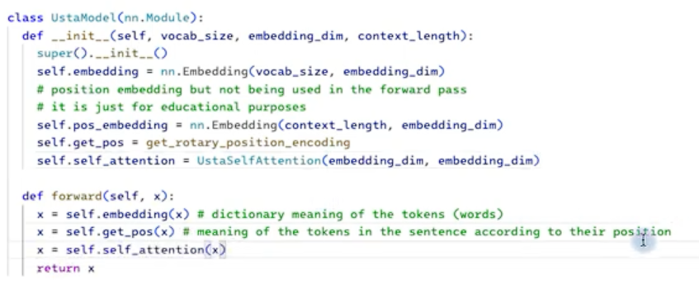

Causal (Masked) Self Attention:
Causal self-attention (veya sıkça kullanılan adıyla Masked Self-Attention), özellikle GPT gibi üretken (generative) modellerin temelini oluşturan mekanizmadır.
Normal self-attention'da her kelime cümledeki tüm kelimelere (geçmişe ve geleceğe) bakabilirken; causal self-attention, modelin bir kelimeyi işlerken kendisinden sonra gelen kelimeleri "görmesini" engeller.

Neden İhtiyaç Duyulur?
Sıradaki kelime tahmini (Next Token Prediction) görevinde modelin kopya çekmemesi gerekir. Eğer model 3. kelimeyi tahmin etmeye çalışırken 4. ve 5. kelimelerin bilgisine sahip olursa, öğrenme gerçekleşmez. Bu yüzden gelecekteki bilgi bir "maske" ile kapatılır.

Nasıl Çalışır? (Teknik Süreç)
- Skorların Hesaplanması: Her zamanki gibi QxK^T çarpımı yapılır. Elimizde NxN boyutunda bir matris oluşur.
- Maskeleme (En Kritik Adım): Matrisin üst üçgen kısmı (diyagonalin üstünde kalan, gelecekteki kelimeleri temsil eden hücreler) eksi sonsuz değerleriyle doldurulur.
- Softmax: Softmax fonksiyonu eksi sonsuz değerlerini 0'a dönüştürür.
- Sonuç: Kelimeler arasındaki ağırlıklar hesaplanırken, gelecekteki kelimelerin ağırlığı otomatik olarak 0 olur.

Bir Örnekle Açıklayalım
Cümlemiz: "Yapay zeka dünyayı..." olsun.
- "Yapay" kelimesi işlenirken: Sadece kendisine bakabilir. ("zeka" ve "dünyayı" maskelenmiştir).
- "Zeka" kelimesi işlenirken: "Yapay" ve "zeka" kelimelerine bakabilir. ("dünyayı" maskelenmiştir).
- "Dünyayı" kelimesi işlenirken: Kendisinden önceki tüm kelimelere ("Yapay", "zeka", "dünyayı") bakarak bir sonraki kelimeyi (örneğin: "değiştiriyor") tahmin etmeye çalışır.
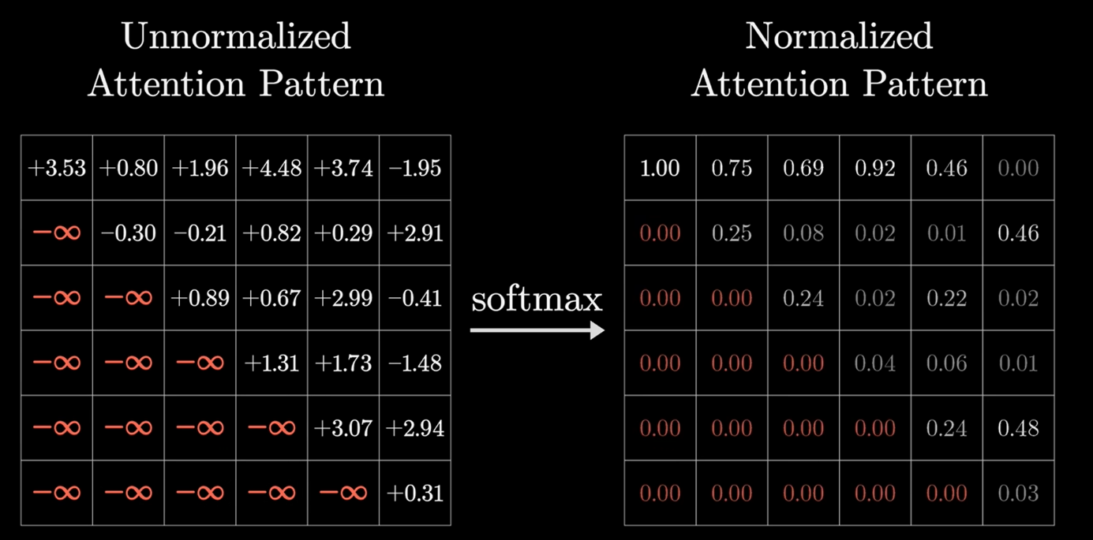
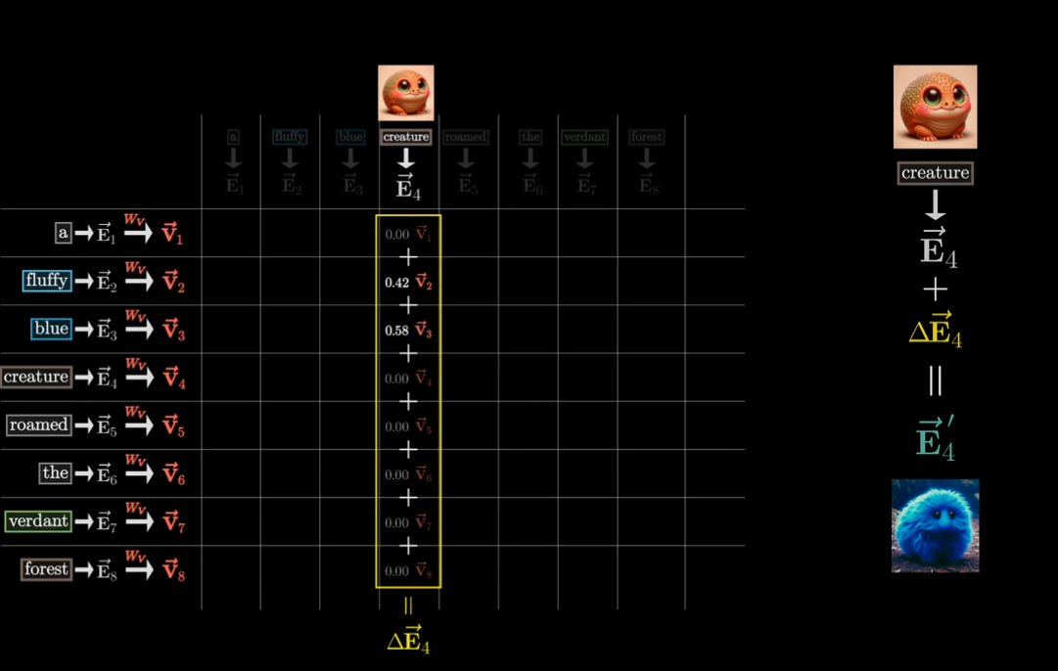
- Burada next token prediction için masking işlemini görüyoruz.

Dropout
Self-attention mekanizmasında dropout, modelin eğitim sırasında belirli "dikkat bağlarına" aşırı güvenmesini (ezberlemesini) engelleyen bir düzenlileştirme (regularization) tekniğidir. Bazı kelimelerin üssünü rastgele kapatmak gibi mi overfitting'i önlemek için.
Özellikle Transformer yapılarında dropout genellikle iki ana noktada uygulanır:

1. Attention Weights (Dikkat Ağırlıkları) Üzerinde
Softmax işleminden hemen sonra, elde edilen attention_weights matrisindeki bazı değerler rastgele olarak sıfıra çekilir.
- İşleyiş: Diyelim ki "banka" kelimesi "para" kelimesine %90 ağırlık veriyor. Dropout bu bağı geçici olarak koparır.
- Amacı: Modelin sadece tek bir kelimeye odaklanmak yerine, alternatif kelimelerden de bilgi toplamayı öğrenmesini sağlar. Bu, modelin overfitting (aşırı öğrenme/ezberleme) yapmasını engeller ve genelleme yeteneğini artırır.

2. Context Vector (Bağlamsal Vektör) Çıkışında
Ağırlıklı toplam yapılıp context_vector elde edildikten sonra, bu vektör bir sonraki katmana (genellikle Residual Connection öncesi) gönderilmeden önce tekrar dropout'a girer.
- Amacı: Karmaşık ağ yapısı içindeki nöronların birbirine aşırı bağımlı hale gelmesini (co-adaptation) önlemektir.
Özetle Dropout'un Faydaları Ezberlemeyi Önler, Daha Dayanıklı Temsiller, Kapasite Kullanımı.

Multi-Head Attention
Multi-Head Attention kavramını, tek bir devasa göz yerine, farklı açılardan bakan birçok küçük gözün birleşimi gibi düşünebilirsin. Senin yazdığın o tekli süreci (Single-Head) daha iyi anlamak için bir hikaye üzerinden gidelim. Cümlede öğrenilmesi gerekn çok fazla ilişki türü vardır bunun için kullanabiliriz. Single attention bir bağlam oluştururken multi-head attention birden fazla bağlam oluşturuyor.
Eğitim bittiğinde elinde olan o Wq, Wk, Wv matrisleri aslında tek bir blok halindedir. Ancak model çalışırken bu matrisleri baş sayısına (head count) böler.
- Örnek: Eğer embedding boyutun 4 ise (senin paylaştığın koddaki gibi) ve 2 baş kullanıyorsan; 4 boyutlu veri, her biri 2 boyutlu olan iki farklı parçaya ayrılır.
- Bu sayede birinci baş verinin ilk yarısına, ikinci baş ise diğer yarısına odaklanır.
İşte işin "zeka" kısmı burasıdır. Her bir parça (baş), kendi içinde bağımsız bir "dikkat" hesabı yapar. Bu başlar eğitim sırasında otomatik olarak farklı görevler üstlenir:
- 1. Baş (Dilbilgisi): "Bu kelime bir fiil mi, öznesi nerede?" gibi yapısal bağlamlara bakabilir.
- 2. Baş (Anlam): "Bu kelime mecaz mı, gerçek anlam mı?" gibi anlamsal bağlamları inceleyebilir.
- 3. Baş (Referans): "Cümledeki 'o' zamiri kimi işaret ediyor?" sorusuna yanıt arayabilir.
Her baş kendi bağlamına baktıktan sonra bir sonuç üretir. Ancak bu sonuçlar "yarım" bilgilerdir.
- Concatenate (Yapıştırma): Farklı bağlamlardan gelen bu küçük vektörler yan yana dizilir.
- Linear Projection (Wo): Yan yana dizilen bu parçalar, son bir Wo (Output) matrisi ile çarpılarak tek bir anlamlı ve bütünleşik vektöre dönüştürülür.
Evet, Wq, Wk, Wv matrisleri bölünür; her parça farklı bir uzmana (head) verilir. Bu uzmanların her biri cümleye "başka bir soru" sorar. En sonunda tüm bu uzmanların görüşleri birleştirilerek kelimenin o cümledeki nihai ve en zengin anlamı (Context Vector) oluşturulur.

1. Neden "Multi" (Çoklu)?
Diyelim ki şu cümleyi analiz ediyoruz: "Ali, topu hızla kaleye fırlattı."
Eğer sadece bir tane attention başın olsaydı, bu baş muhtemelen en güçlü ilişkiye odaklanırdı (örneğin: Ali -> fırlattı). Ancak bir cümlede öğrenilmesi gereken çok fazla farklı ilişki türü vardır:
- Baş 1 (Özne-Fiil): "İşi kim yaptı?" sorusuna odaklanır (Ali -> fırlattı).
- Baş 2 (Nesne-Fiil): "Neyi fırlattı?" sorusuna odaklanır (Top -> fırlattı).
- Baş 3 (Zarf-Fiil): "Nasıl fırlattı?" sorusuna odaklanır (Hızla -> fırlattı).
- Baş 4 (Yer-Yön): "Nereye fırlattı?" sorusuna odaklanır (Kale -> fırlattı).
İşte Multi-Head yapısı, bu soruların hepsine aynı anda farklı başlarla cevap aramaktır.

Gerçek Modellerde Multi-Head Attention
Günümüzdeki LLM'lerin (GPT-4, Llama 3, Mistral vb.) neredeyse tamamında Causal Attention ve Multi-Head Attention (MHA) beraber kullanılır.
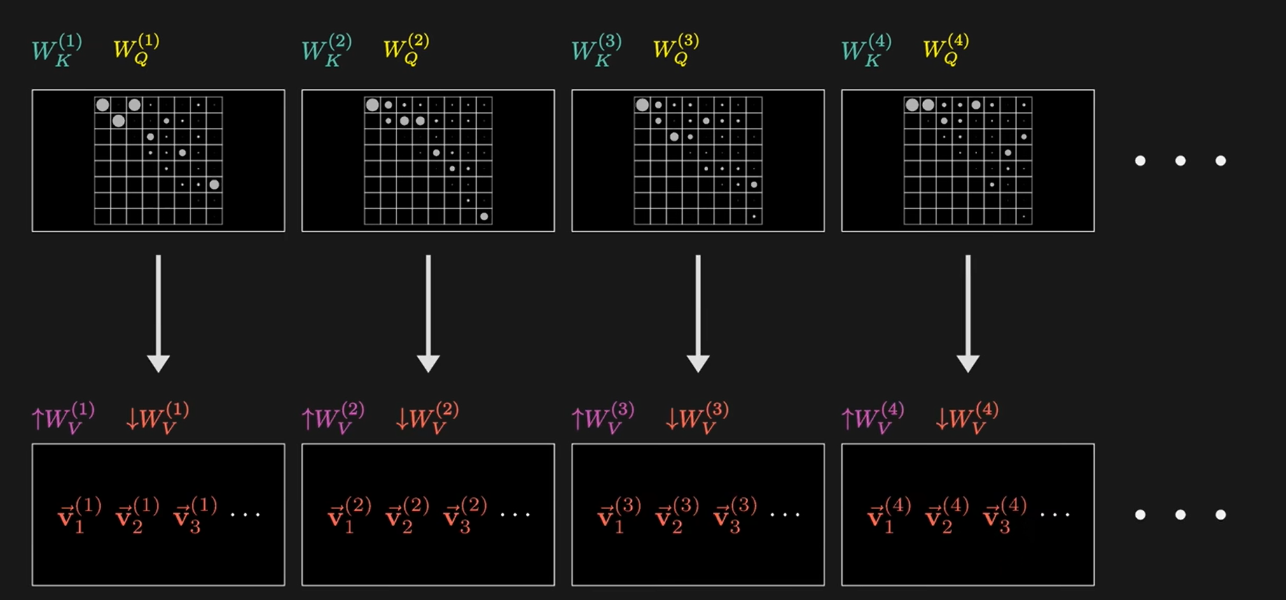
Örneğin nazı GPT modellerin 96 farklı Wq, Wk ve Wv matrisleri vardır.
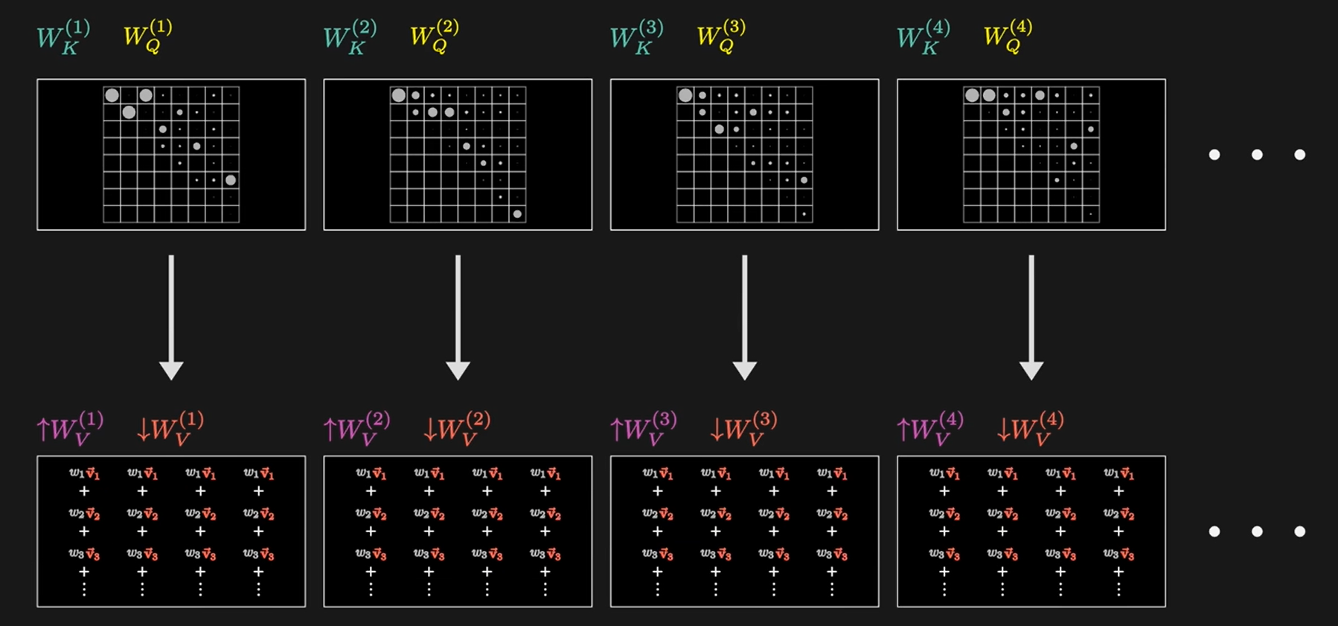
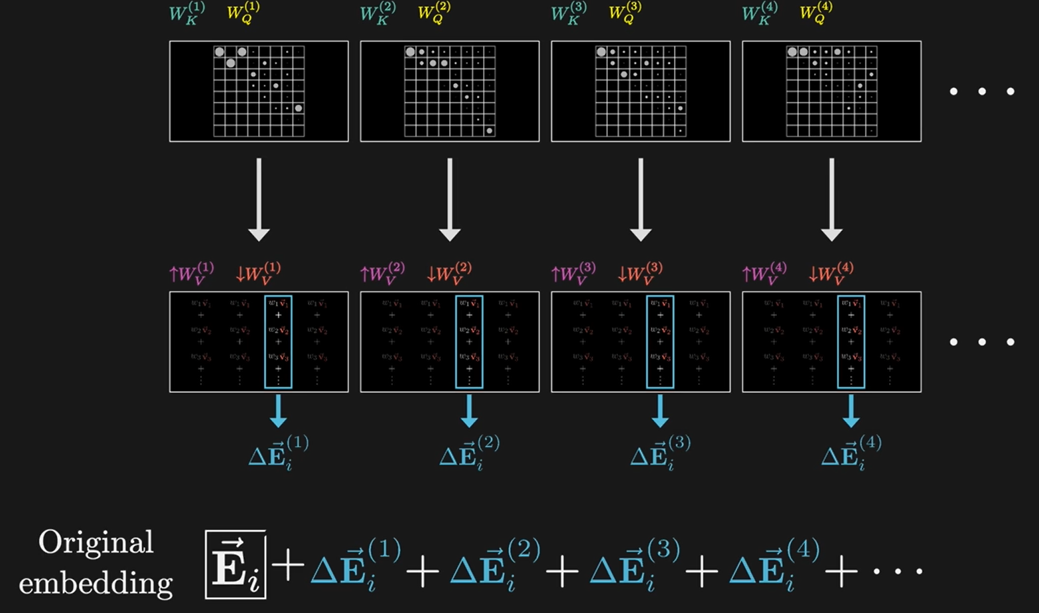
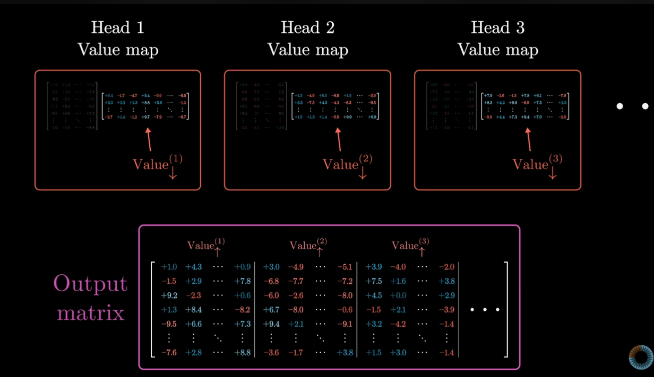
Model, dizideki kelimeler veya tokenlar arasındaki farklı ilişkileri (örneğin biri dil bilgisi ilişkisine bakarken, diğeri zamansal ilişkiye bakar) yakalayabilmek için veriyi paralel olarak farklı alt uzaylara böler.
- Value map: Her bir kafanın kendi sorgu (Query) ve anahtar (Key) matrislerini çarpıp softmax'ten geçirdikten sonra, kendi değer V matrisiyle çarpılması sonucu elde ettiği benzersiz Value haritasıdır.
- Görselde üç farklı kafa (Value{(1)}, Value{(2)}, Value{(3)}) ve devamında diğer kafaların olduğunu belirten üç nokta ($\dots$) görüyoruz.
- Dikkat ederseniz her bir matrisin içindeki sayılar (renklerle de belirtilmiş) tamamen birbirinden farklıdır; çünkü her kafa verinin farklı bir yönüne odaklanmıştır.

MultiHead Attention Örneği:
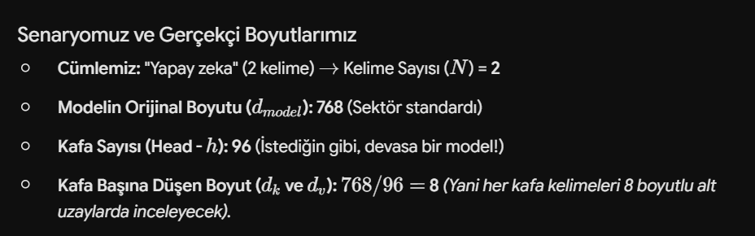
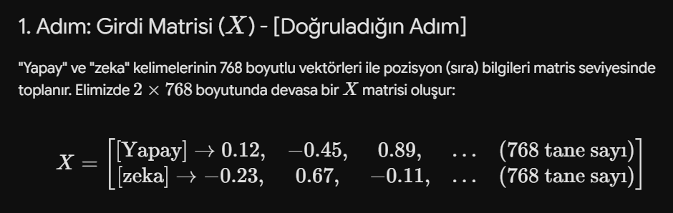
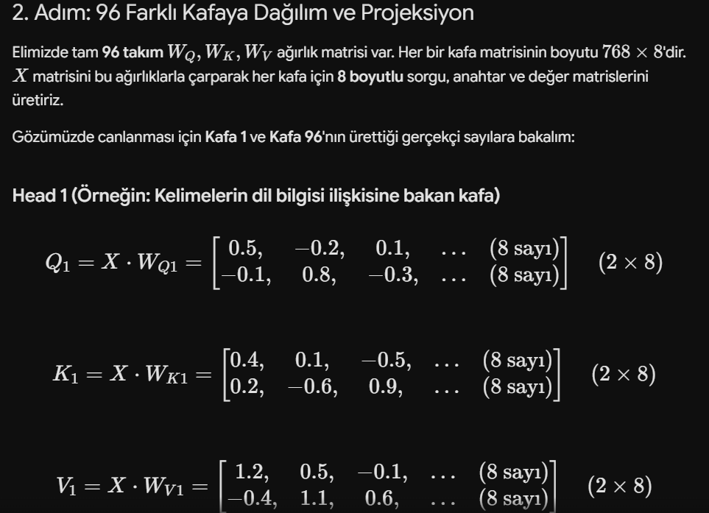
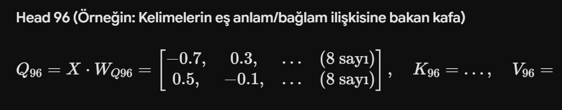
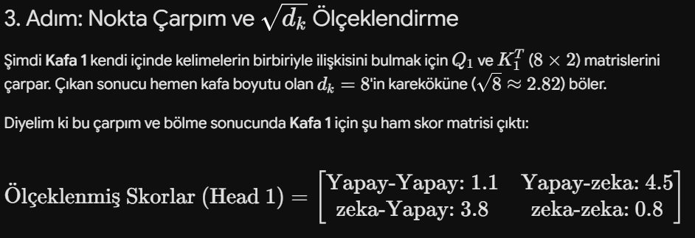
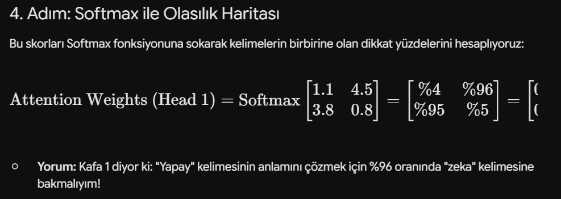
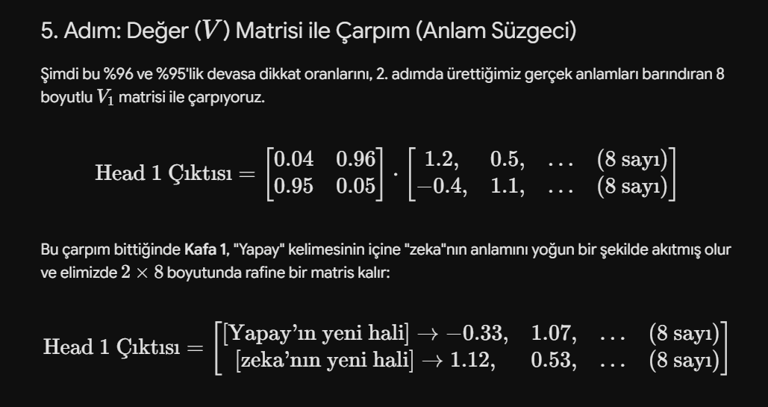
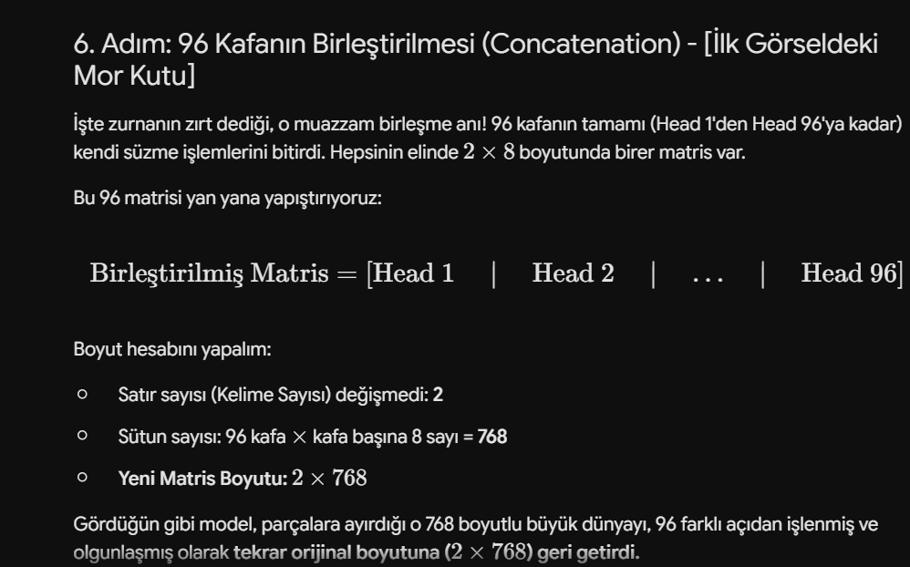
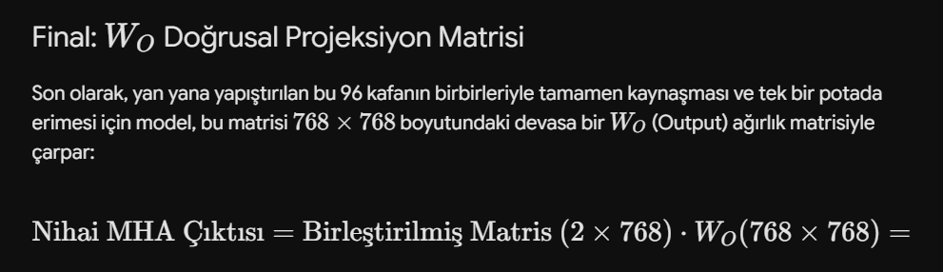
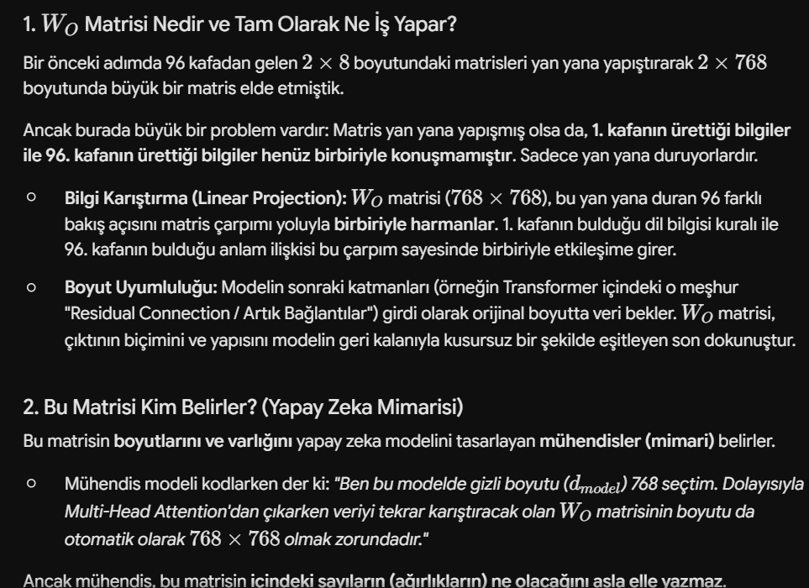

Boyut Kıyaslaması:
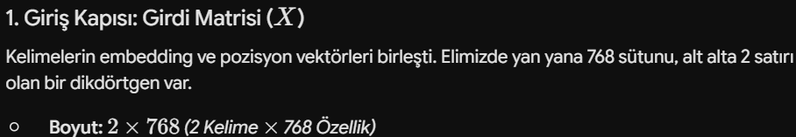
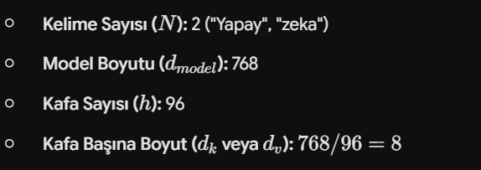
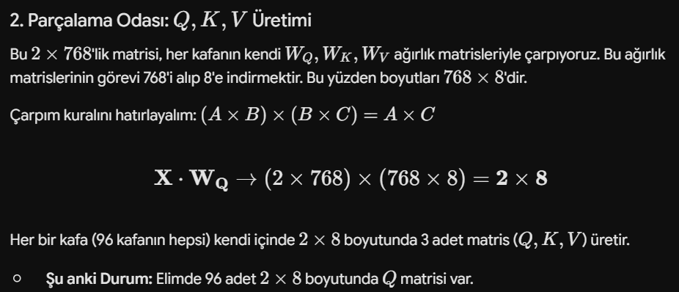
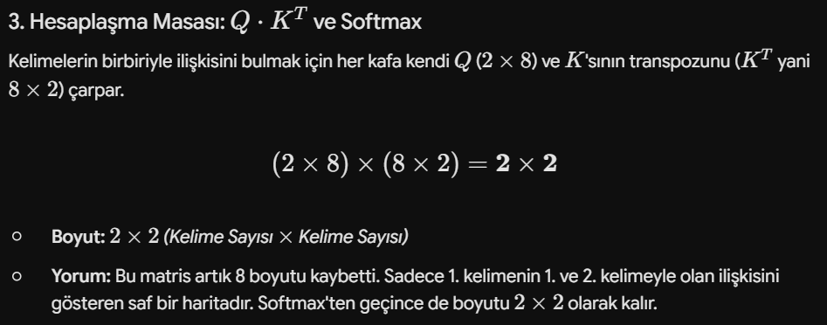
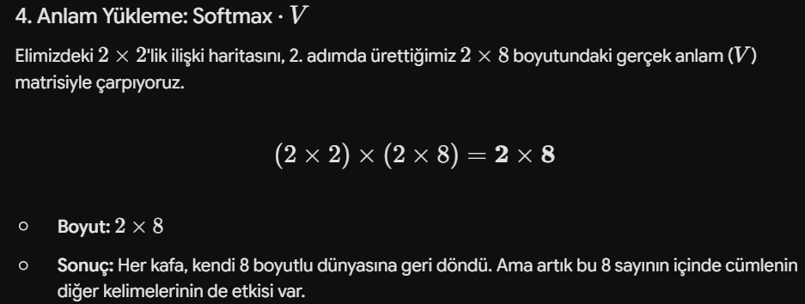
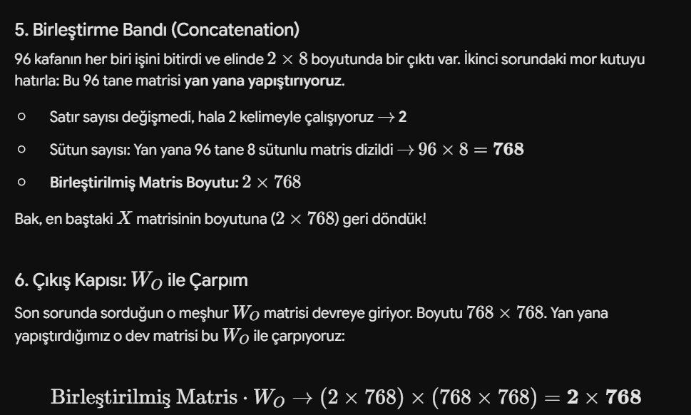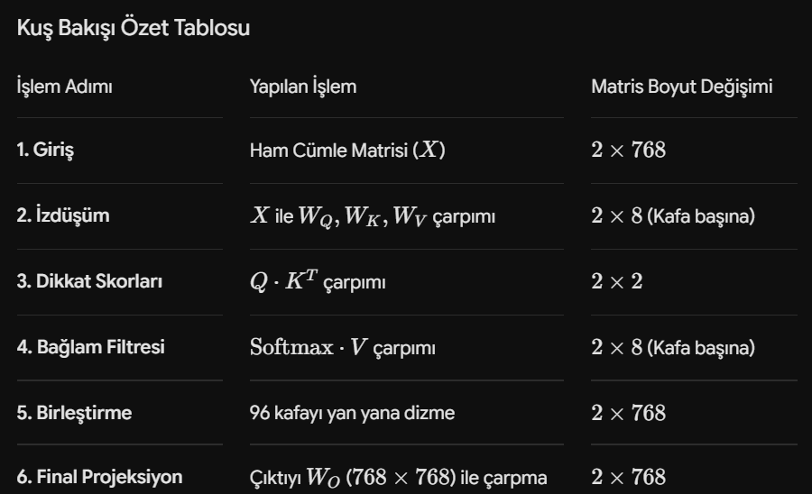

Residual Connection ve Layer Normalization
Multi-Head Attention (Çok Kafalı Dikkat) bloğundan başarıyla çıktın! Elinde artık 96 kafanın süzgecinden geçmiş ve Wo matrisiyle tamamen birbiriyle harmanlanmış 2x768 boyutunda harika bir bağlamsal matris var.
Şimdi Transformer mimarisinin bir sonraki büyük odasına, yani "Residual Connection (Artık Bağlantı) ve Katman Normalizasyonu (Layer Normalization)" aşamasına geçiyoruz. Bu adımda matris boyutumuz hiç değişmeyecek (2x768 kalacak) ancak modelin sağlıklı eğitilebilmesi için çok kritik iki operasyon yapılacak:

1. Adım: Residual Connection (Kestirme Yol / Ekleme)
Model der ki: "Evet, Multi-Head Attention'da kelimeleri birbiriyle harika şekilde eşleştirdim ama bunu yaparken kelimelerin en baştaki ham, saf anlamlarını biraz bulandırmış olabilirim."
Bu yüzden, en başta bu bloğa giren ham X matrisi (2x768) alınır ve Multi-Head Attention'dan taze çıkan Çıktı matrisine (2x768) doğrudan matematiksel olarak eklenir (toplanır).
Yeni Matris= X + {MHA Çıktısı}
Amacı: Bu kestirme yol (skip connection), gradyanların ağın derinliklerinde kaybolmadan (vanishing gradient) çok daha rahat akmasını sağlar ve ham bilginin unutulmasını engeller.

2. Adım: Layer Normalization (Katman Normalizasyonu)
Toplama işleminden sonra sayılar yine biraz büyümüş veya dengesizleşmiş olabilir. Sayıları ehlileştirmek için matris LayerNorm işlemine sokulur.
- Her bir kelimenin 768 boyutlu vektörü kendi içinde incelenir. Bu 768 sayının ortalaması ve varyansı hesaplanarak sayılar 0 ortalama ve 1 varyans olacak şekilde yeniden ölçeklendirilir.

Transformer Mimarisi (Encoder - Decoder)
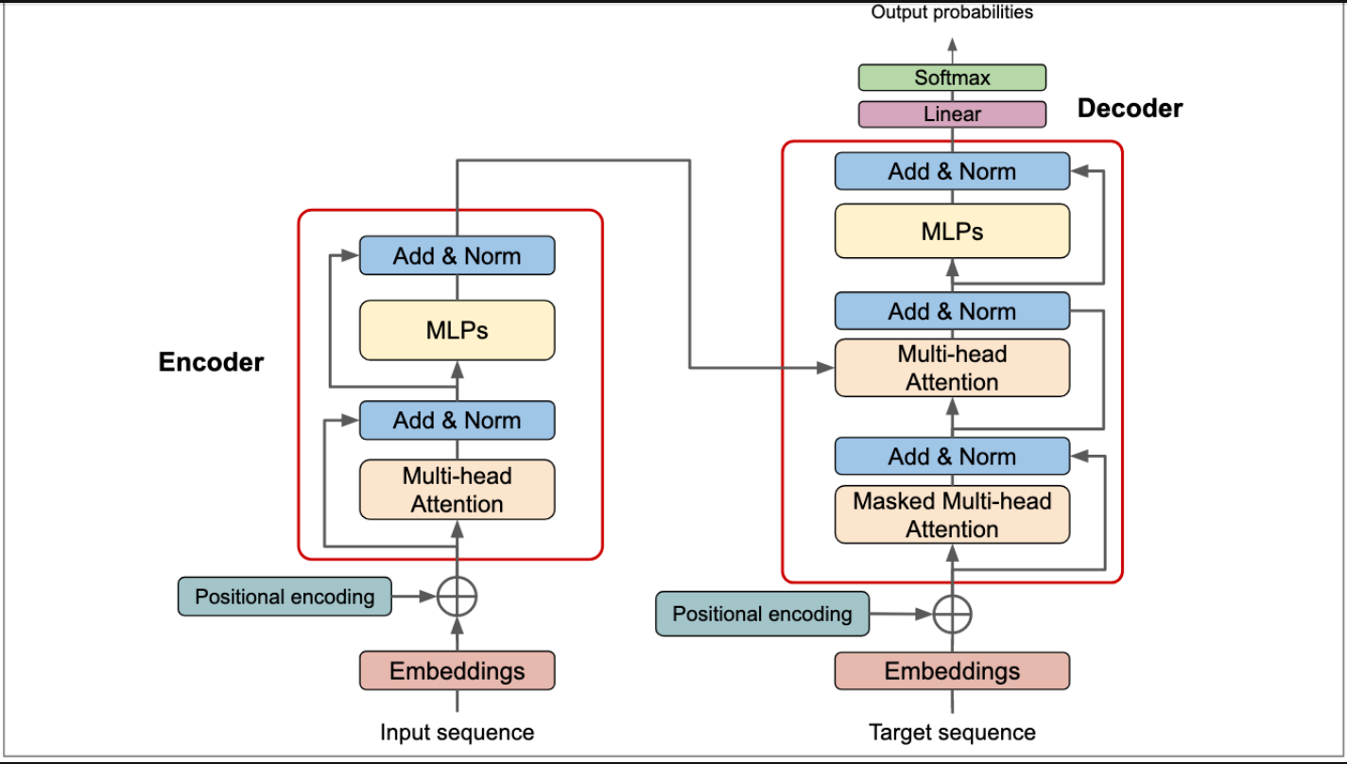

1. Giriş Katmanı (Verinin Hazırlanması)
Şemanın en altında, hem Encoder hem de Decoder girişinde aynı mekanizmayı görüyoruz: Embeddings ve Positional Encoding.
- Embeddings (Girdi Vektörleri): Metin tokenlara (kelime parçalarına) bölündükten sonra, her token'ın anlamsal özelliklerini içeren o meşhur büyük vektörlere (d_model = 768) dönüştürüldüğü yerdir.
- Positional Encoding (Pozisyon Bilgisi): Transformer modeli kelimeleri arka arkaya değil, aynı anda (paralel) işler. Kelimelerin cümledeki sırasını (hangisi önce, hangisi sonra) modele anlatabilmek için kelime vektörlerine sinüs/cosinus dalgalarından üretilen benzersiz pozisyon sinyalleri eklenir.
- Şemadaki artı sembolü, bu iki matrisin (Anlam + Pozisyon) toplandığını ve içeriye girecek olan nihai X matrisini oluşturduğunu gösterir.

2. Sol Taraf: Encoder (Kodlayıcı) Katmanı
Encoder'ın görevi, girdi dizisindeki ("Yapay zeka") kelimelerin birbirleriyle olan ilişkilerini çift yönlü (her kelime sağındakini de solundakini de görecek şekilde) incelemek ve bağlamsal olarak en zengin anlam haritasını çıkarmaktır.
- Multi-head Attention: Gönderdiğin ikinci fotoğraftaki mor kutuda olduğu gibi, veri paralel olarak 96 farklı kafaya bölünür. Kelimeler birbirine sorular sorar (Q, K, V). Burada maskeleme yoktur, "Yapay" kelimesi "zeka"yı, "zeka" kelimesi de "Yapay"ı tamamen görebilir.
- Add & Norm (Residual + LayerNorm): * Add: Multi-head attention bloğunun yanından dolaşıp yukarı çıkan oku görüyorsun. Bu ok, katmanın girişindeki ham veriyi alıp çıktıyla toplar (Residual Connection).
  - Norm: Toplanan bu veriler sayısal olarak dengelenmesi için Layer Normalization işlemine sokulur.
- MLPs / Feed-Forward (Yapay Sinir Ağı): Normalizasyondan çıkan veri, kelimelerin kendi içlerinde derin matematiksel ilişkiler kurabilmesi için önce 4 kat genişleyen (3072 boyutuna), ardından tekrar eski boyutuna (768) dönen iki katmanlı lineer ağdan geçer.
- İkinci Add & Norm: MLP çıkışında veri tekrar bir kestirme yolla (residual) toplanır ve normalize edilir.
Kritik Detay: Encoder bloğunun en üstünden çıkan ok, sağ taraftaki Decoder bloğunun tam ortasına doğru uzanır. Encoder, "Ben girdi metnini mükemmel şekilde analiz ettim, anlam haritası burada" diyerek bu bilgiyi Decoder'a paslar.

Decoder Katmanı

1. Basamak: Giriş ve Masked Multi-Head Attention
Decoder bloğuna o ana kadar ürettiğimiz hedef kelimeler girer: ["Yapay"].
- Bu kelimeler embedding ve pozisyon eklemesinden geçip matrisleştikten sonra ilk alt bloğa yani Masked Multi-Head Attention'a uğrar.
- Burada ne oluyor? Bir önceki adımda konuştuğumuz gibi, model sağındaki (gelecekteki) kelimeleri görmesin diye Causal Masking (-sonsuz) uygulanır. Kelimeler sadece kendilerinden önce gelen geçmiş kelimelere bakarak bir iç ilişki haritası çıkarır.
- Bu bloktan çıktıktan sonra hemen Add & Norm (Residual toplama ve Layer Normalization) uygulanır.
- Elde kalan: Geçmiş kelimelerin kendi içindeki ilişkisini çözen, kafa başına 8 boyutlu (toplamda 768) bir matris.

2. Basamak: Ortadaki Esrarengiz Blok (Multi-Head Attention / Cross-Attention)
İşte senin bahsettiğin, Encoder'dan gelen o okun tam kalbine daldığı yer burasıdır! Biz buna yapay zekada Cross-Attention (Çapraz Dikkat) diyoruz.
Bu bloğun içine 3 tane ok girer. Dikkatli bakarsan okların ikisi sol taraftan (Encoder'dan), bir tanesi ise aşağıdan (Decoder'ın kendi Masked Attention katmanından) gelir.
Bu 3 ok içeri girdiğinde Q, K, V rolleri şu şekilde paylaştırılır:
- Sorgu (Q) [Aşağıdan, Decoder'dan gelir]: Decoder der ki: "Ben az önce geçmiş kelimeleri işledim ve elimde ['Yapay'] kelimesi var. Şimdi bu kelimenin yanına ne getireceğimi arıyorum (Sorguluyorum)."
- Anahtar (K) [Soldan, Encoder'dan gelir]: Encoder der ki: "Sen bir şeyler arıyorsun ama bizim orijinal cümlemiz "Artificial intelligence". Bu cümledeki kelimelerin adresleri ve özellikleri bende (Key matrisindeyim)."
- Değer (V) [Soldan, Encoder'dan gelir]: Encoder devam eder: "Orijinal cümledeki kelimelerin asıl zengin anlam içerikleri de bende saklı (Value matrisindeyim)."

3. Basamak: Add & Norm ve Feed-Forward (MLP)
Cross-Attention'dan çıkan matris, decoder'ın geri kalanında encoder'dakiyle aynı yoldan geçer:
- Add & Norm: Cross-Attention bloğuna giren veri, bloğun çıktısıyla toplanır (residual) ve Layer Normalization uygulanır.
- Feed-Forward (MLP): Her token kendi içinde önce 4 kat genişler (3072 boyutuna), sonra tekrar 768'e döner.
- İkinci Add & Norm: MLP çıkışı yine kestirme yolla toplanır ve normalize edilir.
Bu üç alt blok (Masked Multi-Head Attention → Cross-Attention → MLP, her birinin ardından Add & Norm) bir decoder katmanıdır. Model bu katmandan N tane üst üste dizer; encoder tarafı da aynı şekilde N katmandır.

4. Basamak: Linear + Softmax (Çıkış)
Decoder'ın en üstünden çıkan vektörün artık bir kelimeye dönüşmesi gerekir. Şemanın en üstündeki iki kutu bunu yapar:
- Linear: 768 boyutlu vektör, sözlükteki (vocab) her token için bir skor üretecek şekilde sözlük boyutuna genişletilir.
- Softmax: Bu skorlar toplamı 1 olan olasılıklara çevrilir (Output probabilities).
- Seçim: En olası token seçilir (örneğimizde "zeka") ve üretilen kelimelerin sonuna eklenir: ["Yapay", "zeka"].
- Döngü: Yeni dizi tekrar decoder'a girer; bitiş token'ı üretilene kadar her turda bir token eklenir.
Örnek:
"Artificial intelligence" cümlesinin "Yapay zeka"ya çevrilmesi:
- Encoder: "Artificial intelligence" bir kez okunur ve anlam haritası çıkarılır. Cross-Attention'daki K ve V buradan gelir.
- 1. tur: Decoder'a başlangıç token'ı girer → Linear + Softmax → "Yapay".
- 2. tur: Decoder'a ["Yapay"] girer → Masked Attention geçmişe, Cross-Attention encoder'a bakar → "zeka".
- 3. tur: Decoder'a ["Yapay", "zeka"] girer → bitiş token'ı üretilir, çeviri tamamlanır.

GPT Gibi Modeller: Sadece Decoder
Yukarıdaki encoder–decoder yapısı çeviri gibi görevler için tasarlanmıştır. GPT gibi metin üreten modeller ise yalnızca decoder kısmını kullanır (decoder-only):
- Encoder yok: Ayrı bir girdi cümlesi olmadığı için Cross-Attention bloğu da yoktur.
- Her katman: Causal (Masked) Multi-Head Attention → Add & Norm → Feed-Forward (MLP) → Add & Norm.
- Çıkış: Bu katman N kez üst üste dizilir; en üstte Linear + Softmax ile sonraki token tahmin edilir.
- Üretim: Seçilen token metnin sonuna eklenir ve döngü tekrarlar. Bu, Next Token Prediction'ın ta kendisidir.

